xxx系统
系统功能设计说明书
Software Requirements Specification

版本 2.0

修订历史记录

日期 | 版本 | 说明 | 作者

目 录
1. 简介（Introduction） 5
1.1 目的（Purpose） 5
1.2 范围（Scope） 5
1.3 定义，缩写词（Definitions, Acronyms and Abbreviations） 5
1.4 参考文献（References） 5
2. 综合描述（Overall Description） 5
2.1 功能菜单 5
3. 详细功能描述（Specific Function Description ） 6
3.1 理货分箱 6
3.1.1 从ERP下载订单信息 6
3.1.2 ERP订单信息核对 8
3.1.3 国内理货 9
3.1.4 海外理货 10
3.1.5 装箱物料选择 11
3.1.6 分箱物料特殊处理 15
3.1.7 国内自动分箱 15
3.1.8 海外自动分箱 16
3.1.9 手工分箱（分箱调整） 16
3.1.10 国内装箱单及标签打印 17
3.1.11 海外装箱单及标签打印 18
3.1.12 删除装箱单 18
3.1.13 修改装箱单 19
3.1.14 装箱单合并 20
3.1.15 装箱单交单 21
3.1.16 装箱单撤销交单 23
3.2 理货扫描 25
3.2.1 在线扫描 25
3.2.2 离线扫描 27
3.2.3 对应关系修改 27
3.3 发运制单 28
3.3.1 欠料发货申请 28
3.3.2 发运制单 29
3.3.3 发运单管理 31
3.4 发运 32
3.4.1 发运扫描 32
3.4.2 自动发运确认 35
3.4.3 发货通知 35
3.5 运费计算 36
3.5.1 用户交互 36
3.5.2 输入数据 37
3.5.3 输出结果 37
3.5.4 处理过程 37
3.6 在途跟踪 37
3.6.1 在途信息录入 37
3.6.2 在途信息查询 38
3.7 签收单管理 39
3.7.1 签收单归档 39
3.7.2 签收单查询 39
3.8 合同发货齐套信息 40
3.8.1 用户交互 40
3.8.2 输入数据 40
3.8.3 输出数据 40
3.8.4 处理过程 40
3.9 理货发运综合查询 41
3.9.1 装箱单查询 41
3.9.2 理货条码查询 42
3.9.3 发运单查询 43
3.9.4 发货单统计 45
3.9.5 及时到货统计 45
3.9.6 办事处发货查询 46
3.9.7 片区运费统计 47
3.9.8 省份运费计算 47
3.10 理货发运管理 48
3.10.1 理货箱管理 48
3.10.2 单据模板管理 49
3.10.3 到站城市信息 50
3.10.4 发运确认接口管理 51
4. 接口/界面（Interfaces） 52
4.1 硬件接口 52
4.2 软件接口 52
4.2.1 从ERP系统获取数据接口。 52
4.3 通信接口 55
5. 许可约束 55
5.1 法律、版权及其他声明 55
5.2 适用的标准 55
6. 附录 55

简介（Introduction）

深圳艾默生网络能源公司是美国艾默生电气下属的子公司，以电力电子及其相关控制技术为核心发展方向，是中国通信行业网络能源产品的主流供应商，现有员工1500人，公司在全国设有27个办事处及29个用户服务中心。

- 艾默生公司ERP系统正在进行升级，相关的外挂系统必然要随着ERP系统的改变而做相应的调整；
- 现在的理货发运管理流程不够优化，主要原因是同时使用3个系统：用装箱系统进行分箱；信息传递到条码系统，条码系统进行扫描校验；发运后在ERP系统进行发货确认。
- 条码系统需要在数据库层次共享装箱系统的数据。由于开发语言，数据库结构，系统的架构相差比较大，数据的共享在性能上，稳定性都存在问题。

目的（Purpose）

  - 配合着ERP系统的升级上线，规范产品的理货、发运流程，通过信息系统，建立跨部门的信息沟通机制；
  - 减少理货、发运处理成本，利用条码系统进行自动发运确认；
  - 采用B/S结构，支持多地点的发运平台架构；重整条码系统的理货发运模块，把原装箱系统的功能集成进来，并保持与ERP的无缝连接。

范围（Scope）

本系统设计说明书适用于艾默生网络能源公司委托xxx公司开发的理货发运系统。

定义，缩写词（Definitions, Acronyms and Abbreviations）

参考文献（References）

《艾默生理货发运需求说明书》 xxx

综合描述（Overall Description）
本系统与Pts系统（艾默生产品追溯系统）共用Web服务器和DB服务器环境。
两套系统在界面上和功能上也融合在一齐。共用用户权限（UMAC）管理，统一登陆。

功能菜单
本系统在Pts系统的原有菜单上增加以下菜单：
理货发运
理货分箱
下载订单
国内理货
国外理货
装箱单管理
装箱单交单
装箱单撤单
理货扫描
在线扫描
离线扫描上载
理货扫描关系修改
发运制单
发运制单
发运单管理
恢复装箱单
发货扫描

综合检索
装箱发运信息
装箱单查询
理货条码查询
发运单查询

后台管理
货务信息
理货箱信息
到站城市信息
货务打印模板管理

详细功能描述（Specific Function Description ）

理货分箱

从ERP下载订单信息
下载订单信息就是把MRP系统的订单信息（包括订单头，订单行，交货行信息）插入理货系统的内部的订单信息数据库中。

用户交互
订单下载：用户在订单号输入框中输入需要下载的订单号，并点击“下载”按钮。如果订单还未下载过并且下载成功，则系统显示“下载订单成功”；如果订单已下载，则系统提示用户是否重新下载订单并覆盖原订单信息，如果用户选择“是”，且系统重新下载订单成功，则系统显示“重新下载订单成功”。如果下载订单失败，系统“显示下载订单失败，请如系统管理员联系”。
已下载订单查询：用户输入查询条件（合同号，订单号，下载日期范围），并点击查询按钮。系统列出符合条件的订单信息（订单号，合同号，客户，下载日期）。用户点击某个订单查看详细信息，系统弹出订单详细信息窗口。订单详细信息上部显示订单头信息（订单号，合同号，客户，发票客户，FOB点出库代码） ；订单详细信息下部显示物料（交货行）列表（包括层次，物料编码，物料描述，数量，单位，是否实物等）。
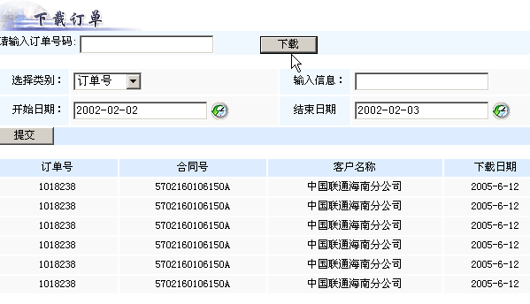

输入数据
订单号

输出结果
把订单数据下载到系统内部。

处理过程
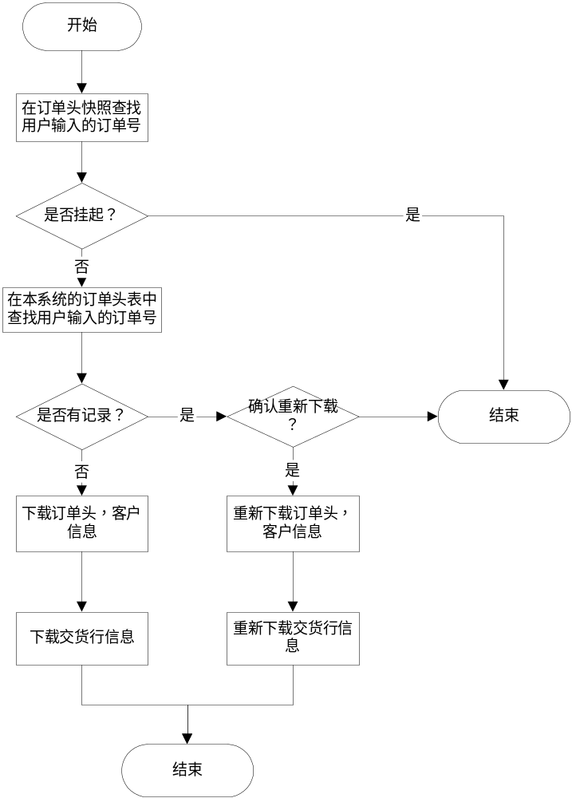

ERP订单信息核对
在理货分箱及发运制单操作中，系统首先核对本系统内的订单数据和ERP系统的订单数据是否一致。

用户交互
对于数据不一致的订单，系统提示用户订单数据不一致，并提示用户是否重新下载订单数据。

输入数据
订单号

输出结果
是否重新下载订单

处理过程
- 首先比较订单头信息是否一致，如果不一致就返回，并提示用户订单数据不一致。
- 再检测该订单所属的交货行信息是否一致，如果不一致就返回，并提示用户订单数据不一致。

国内理货

用户交互

输入数据

输出结果

处理过程
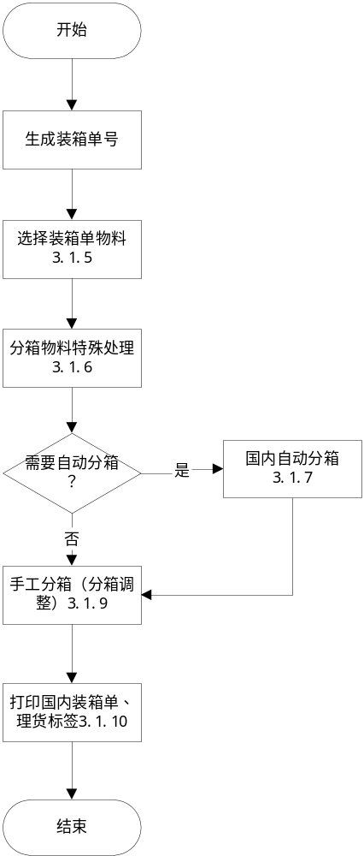

海外理货

用户交互

输入数据

输出结果

处理过程
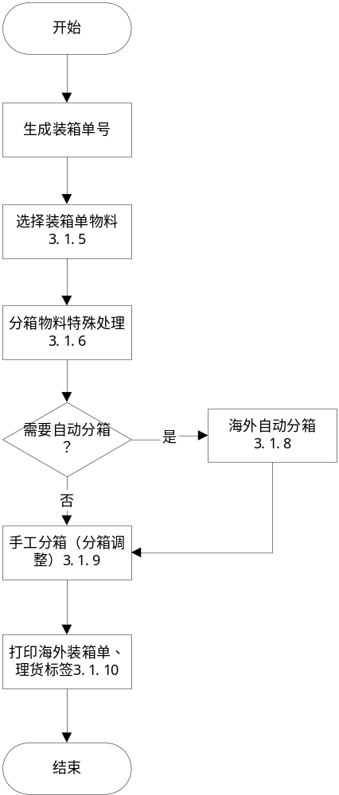

装箱物料选择
在分箱前都首先需要选择要装箱的物料。

用户交互
- 用户输入订单号，并选择该订单是整机订单还是散件订单，点击确定。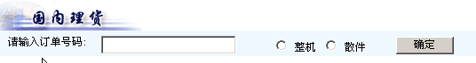
- 如果是散件订单，系统列出该订单下可能的一个或多个发货地址信息。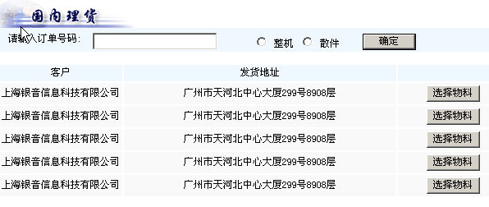
- 用户点击其中一个发货地址信息，系统列出发到该发货地址的可装箱并齐还未装箱的物料。物料信息包括（包括层次，物料编码，物料描述，数量，单位，是否实物等）。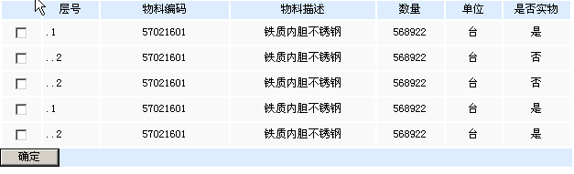
- 用户利用复选框选择多个物料，并点击确定按钮。
- 如果是整机订单，系统列出整机物料信息（编码，描述，型号，数量，单位）。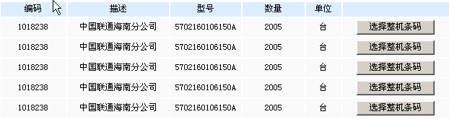
- 用户点击其中一个整机物料信息，系统列出该整机物料的可能的整机条码。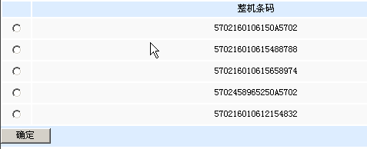
- 用户选择其中一个整机条码，并点击确定按钮。

输入数据
订单号，选择整机订单还是散件订单，选择发货地址，选择散件物料，选择整机物料，选择整机条码。

输出结果
发货地址列表，散件物料列表，整机物料列表，整机条码列表

处理过程
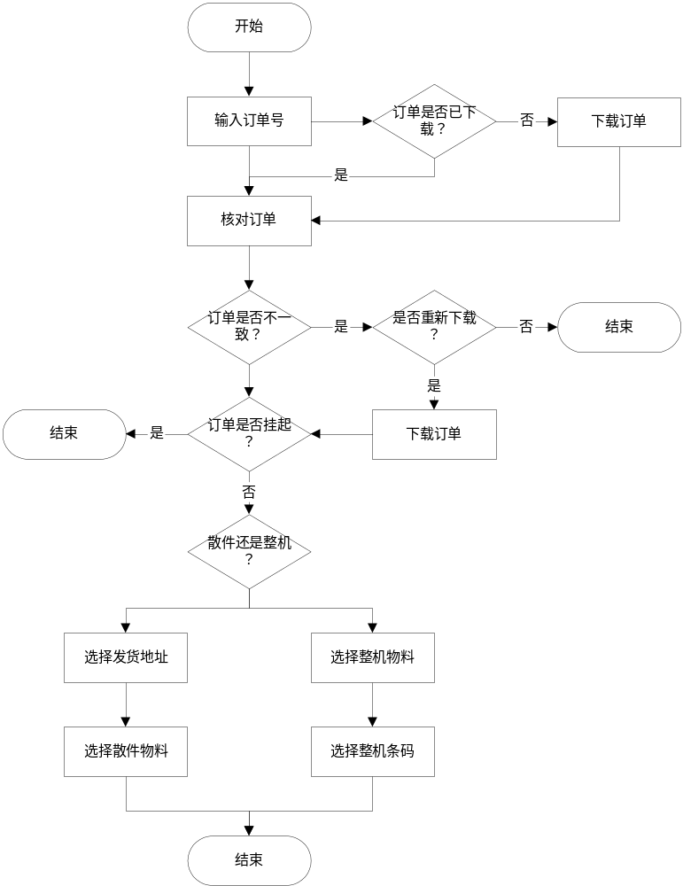
- 发货地址列表：从交货行信息中，限定订单号，可装箱状态，未装箱状态条件后，用distinct获取的不同的发货地址信息。
- 散件物料列表：在交货行信息中，用订单号，可装箱状态，未装箱状态，发货地址作为条件选择出来的记录。
- 整机物料列表：在交货行信息中，用订单号，可装箱状态，未装箱状态并且是第一层物料作为条件选择出来的记录。
- 整机条码列表：从用户选择的交货行取得订单行Id，利用订单行Id从订单行整机条码关系表中取得整机条码。

分箱物料特殊处理
用户选择了待分箱的物料后，还可以对这些物料信息进行特殊处理，包括增加，删除，修改，拆分订单的物料行属性。

用户交互
- 系统列出待分箱的物料（包括物料编码，物料描述，数量，单位等）。
- 增加物料：用户点击增加按钮，系统弹出新增物料窗口，用户可以输入物料编码，中文描述，中文单位，英文描述，英文单位，数量。其中用户输入物料编码后，系统可以自动提取中文描述，中文单位，英文描述，英文单位信息。
- 修改物料：用户点击修改按钮，系统弹出修改物料窗口，显示物料编码，中文描述，中文单位，英文描述，英文单位，数量。用户修改信息后，点击确认按钮。
- 删除物料：用户选择要删除的物料，点击“删除”按钮。
- 拆分物料：用户点击某个物料行的“拆分”按钮，系统弹出输入拆分数量的窗口，用户输入拆分数量并点击“确定”按钮，系统刷新物料列表，增加了拆分的物料行。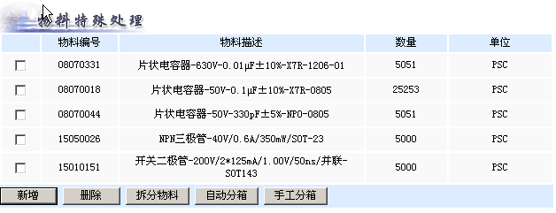

输入数据
物料信息，拆分数量

输出结果

处理过程

国内自动分箱
根据下载的定义好的箱子与产品的装载关系，进行自动打包。对于国内理货分箱，纸箱（小箱）可以直接发货，因此不需放在木箱（大箱）中，也就是大箱和小箱处于同一层次

用户交互

输入数据
要包装的物料信息，箱子定义，产品与箱子的装载关系。

输出结果
包装好的箱子与物料的关系

处理过程

海外自动分箱
根据下载的定义好的箱子与产品的装载关系，进行自动打包。对于海外理货分箱，纸箱（小箱）不可以直接发货，因此必须放在木箱（大箱）中, 也就是小箱处于大箱的下一层次。

用户交互

输入数据
要包装的物料信息，箱子定义，产品与箱子的装载关系。

输出结果
包装好的箱子与物料的关系

处理过程

手工分箱（分箱调整）
手工分箱就是由用户自己操作，把选定的物料放在各种不同的箱子内。自动分箱后，系统也会调用本模块进行分箱调整；编辑装箱单时，系统也会调用本模块完成分箱调整。

用户交互
为照顾用户的操作习惯，功能界面与原装箱系统保持一致。
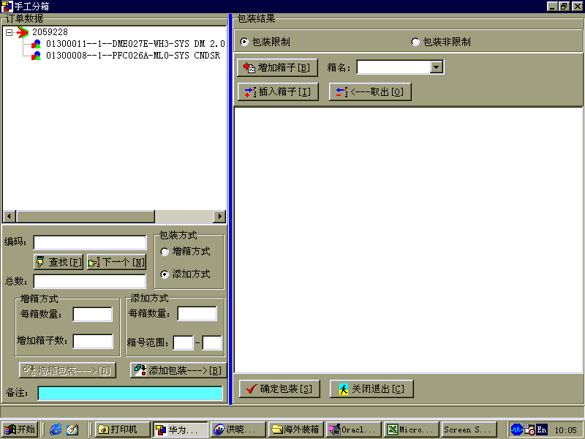

输入数据

输出结果
包装好的箱子与物料的关系

处理过程

国内装箱单及标签打印
国内理货分箱完成后，调用本模块，打印出相应的国内装箱单及箱子标签。

用户交互
用户可以选择以下打印选项：
- 打印内容：可以多选国内装箱单，国内大箱标签。
- 打印选项：选择预览或打印
- 大箱标签范围：可全部打印或部分打印。部分打印可选择开始箱号和结束箱号。

输入数据

输出结果

处理过程

海外装箱单及标签打印
海外理货分箱完成后，调用本模块，打印出相应的海外装箱单及箱子标签。

用户交互
用户可以选择以下打印选项：
- 打印内容：可以多选海外装箱单，海外大箱标签，海外小箱标签。
- 打印选项：选择预览或打印
- 大箱标签范围：可全部打印或部分打印。部分打印可选择开始箱号和结束箱号。

输入数据

输出结果
包装好的箱子与物料的关系

处理过程

删除装箱单

用户交互
- 用户输入查询条件（合同号，订单号，装箱单号）。
- 系统列出符合条件的装箱单列表。如果装箱单已经为提交状态，则删除复选框不可选。
- 用户钩选删除复选框，并点击“删除”按钮。系统显示删除成功装箱单成功。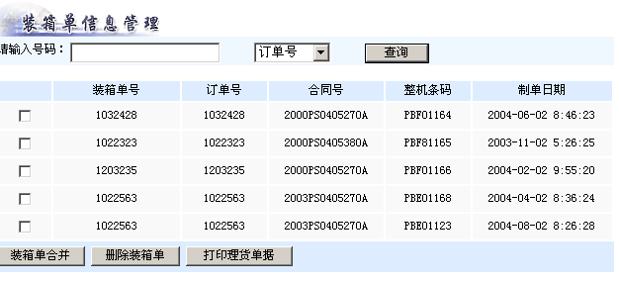

输入数据
查询条件，装箱单选择

输出结果
提示删除成功

处理过程
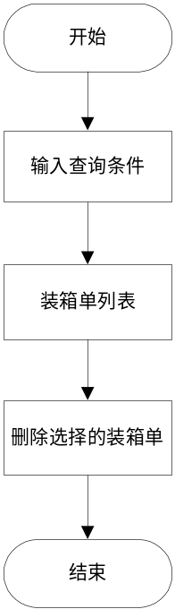

修改装箱单

用户交互
- 用户输入查询条件（合同号，订单号，装箱单号）。
- 系统列出符合条件的装箱单列表。
- 用户点击其中的一个装箱单进行修改，系统调用分箱物料特殊处理模块（3.1.6）让用户修改当前装箱单的内容及物料信息。
- 用户点击分箱调整，系统调用分箱调整模块（3.1.9）让用户调整分箱。

输入数据

输出结果

处理过程
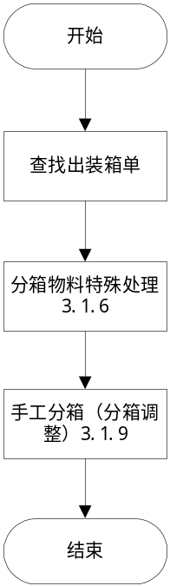

装箱单合并
系统提供把分箱完成后生成的装箱单合并生成合并装箱单的功能。

用户交互
- 用户输入查询条件（合同号，订单号）。
- 系统列出符合条件的装箱单列表。
- 用户利用复选框在装箱单列表中选取多个装箱单，并点击“合并装箱单”按钮。

输入数据
选择多个装箱单

输出结果
生成合并装箱单

处理过程
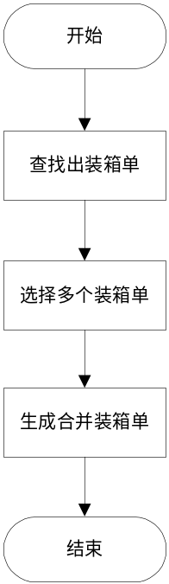

装箱单交单
装箱完成后，用户提交装箱单。

用户交互
- 用户输入查询条件（合同号，订单号）。
- 系统列出符合条件的装箱单列表。
- 用户利用复选框在装箱单列表中选取多个装箱单，并点击“装箱单交单”按钮。
- 如果提交的装箱单分箱未完成，则系统提示“装箱单分箱未完成，不允许交单”
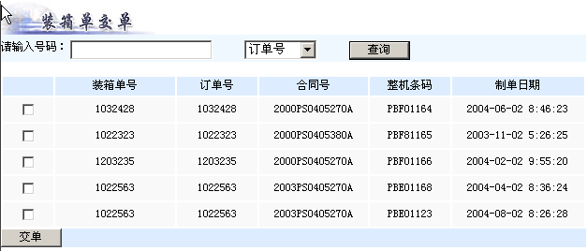

输入数据
选择多个装箱单

输出结果
装箱单交单

处理过程
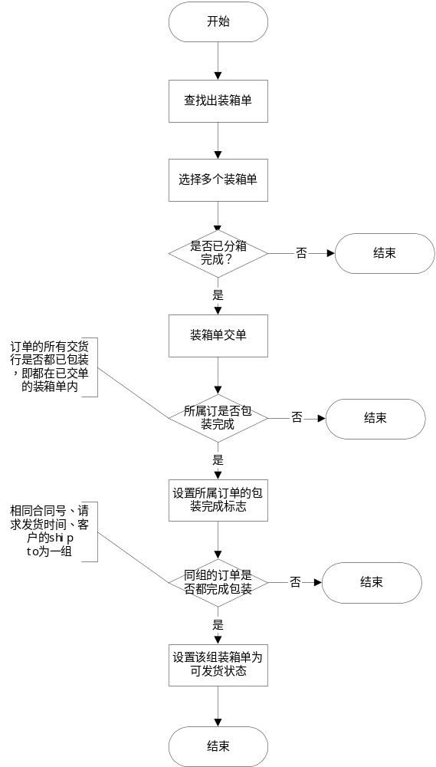

装箱单撤销交单
具有撤销交单权限的用户，可以把已交单但未制发运单的装箱单的状态改为未交单。。

用户交互
- 用户输入查询条件（合同号，订单号）。
- 系统列出符合条件的装箱单列表。
- 用户利用复选框在装箱单列表中选取多个装箱单，并点击“撤销装箱单交单”按钮。
- 如果提交的装箱单已制发运单，则系统提示“装箱单已制发运单，不允许撤销交单”
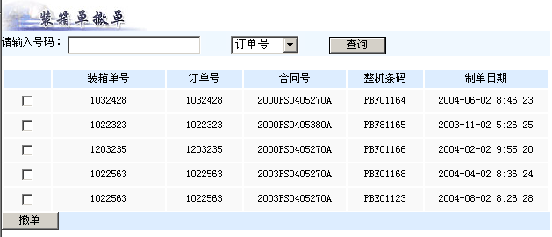

输入数据
选择多个装箱单

输出结果
撤销交单

处理过程
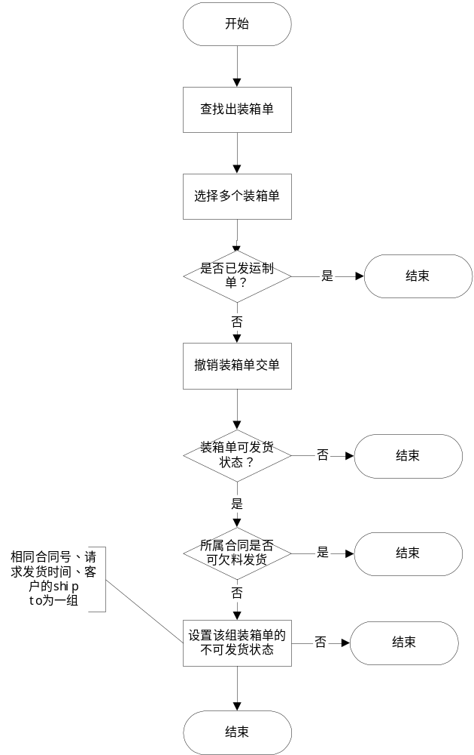

理货扫描

在线扫描
用户扫描理货箱子条码，然后逐个扫描箱内装的产品条码。从而建立理货箱与产品条码的关系。

用户交互
- 用户扫描理货箱条码
- 用户扫描理货箱内产品条码
- 用户点击“完成扫描”按钮
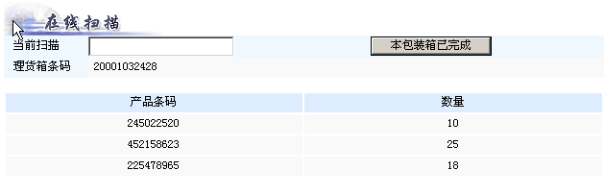

输入数据
扫描理货箱条码，产品条码

输出结果
生成理货箱与产品条码的关系

处理过程
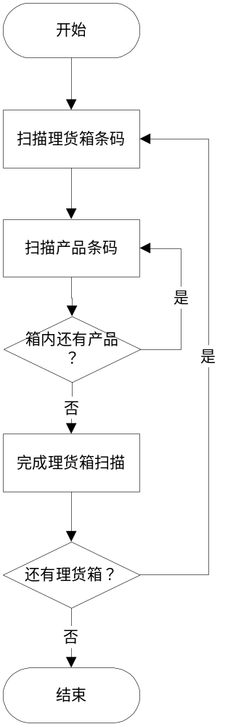

离线扫描
功能同现有PTS系统。

对应关系修改
本模块可以修改已通过扫描建立的理货箱与产品条码的关系

用户交互
- 用户可以输入订单号，装箱单号，理货箱条码，产品条码等搜索条件，系统查找出符合条件的理货箱条码。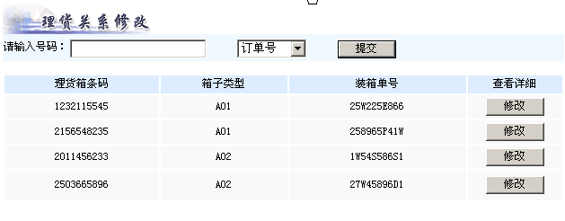
- 用户选择其中的一个理货箱条码，系统列出理货箱内已扫描的产品。
- 用户可以修改理货箱条码或产品条码。修改后系统会校验用户的修改，如果校验通过，就更新数据库记录。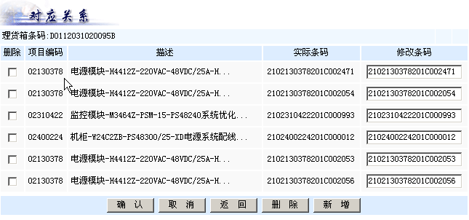

输入数据
理货箱条码，产品条码修改

输出结果
修改理货箱与产品条码的关系

处理过程

发运制单

欠料发货申请
设置没个合同为可欠料发货合同

用户交互
- 用户输入查询条件（合同号，是否可欠料发货），系统列出合同列表（合同号，客户名，是否可欠料发货）。
- 用户选择需要欠料发货的合同（已可欠料发货的合同不可选），点击“欠料发货”按钮，系统提示操作成功。

输入数据

输出结果

处理过程

发运制单

用户交互
- 系统列出已交单但还未发货制单的装箱单列表，用户通过复选框选择多个装箱单，并点击“装箱单发运” 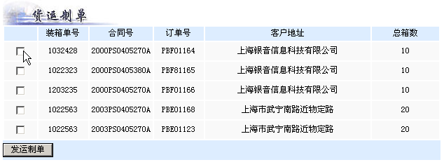
- 系统跳转到发运单编辑界面，上部显示系统自动生成的发运单号（年月日＋序列号）。用户可以通过下拉框选择发运方式，系统列出用户所选发运方式对应的承运商，用户选择其中一个承运商。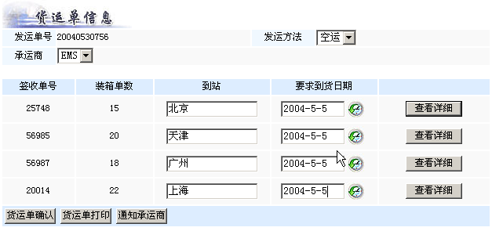
- 发运单编辑页面下部显示系统自动生成签收单列表，其中签收单号由系统自动生成（年月＋序列号），到站和预计到货时间有系统自动生成默认值。用户可修改到站以及预计到货时间。
- 用户点击签收单查看按钮，系统列出签收单下的装箱单列表。
- 用户制单完毕后，点击发运单确认，这样发运单就不允许修改了，并且才可以打印单据及发送Email通知承运商提货。
- 用户点击“打印单据”按钮，系统弹出打印选项窗口，用户可以选择要打印的单据（国内货物签收单、海外货物签收单、欠料清单、运输指导、航空托运、到货通知、EMS详情单）。点击“预览”按钮，系统显示单据的预览窗口；点击“打印”按钮，系统打印出用户选择的单据。

输入数据

输出结果

处理过程

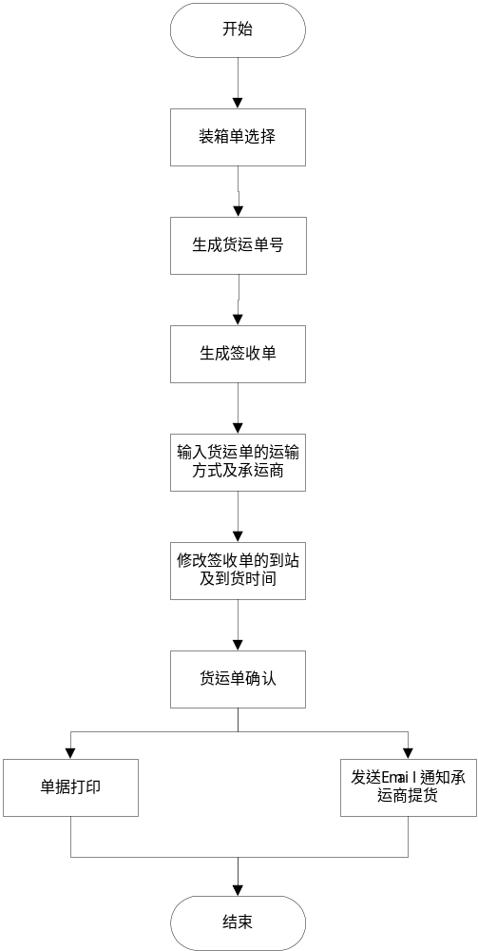

发运单管理
发运单管理提供删除发运单以及修改发运单的功能

用户交互
- 用户输入查询条件（发运单号，合同号），系统列出符合条件的发运单。
- 用户利用复选框选择一个或多个发运单（已发货的发运单不允许删除），并点击“删除”按钮。
- 用户点击发运单修改按钮，系统显示发运单修改页面。
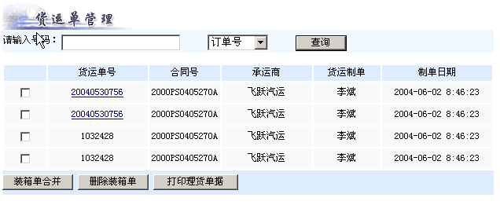

输入数据

输出结果

发运

发运扫描

用户交互
- 系统列出已发运制单完成且还未发货完成的发运单，用户点击其中一个发运单。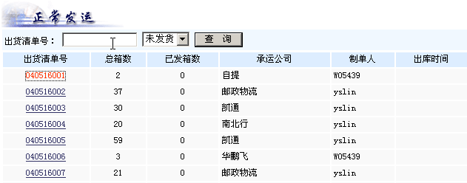
- 系统弹出发运扫描窗口（和Pts现有的发运扫描模块一致）。发运扫描窗口显示需要扫描的箱子及已经扫描的箱子。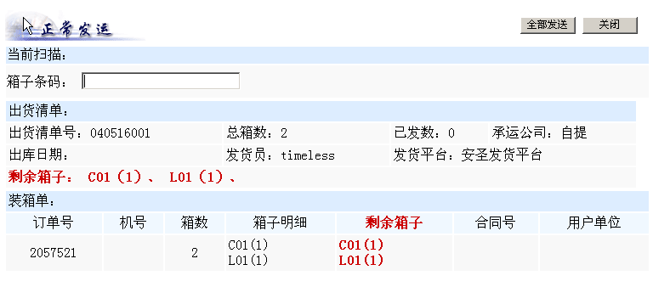
- 用户扫描该发运单的箱子条码，如果系统校验扫描的箱子条码是否属于该发运单，如果是则设置这个箱子未已发运；如果不是，则系统提示该箱子条码不属于该发运单，并提示用户是否跳转到当前扫描箱子所属的发运单，如果用户选择“是”，则系统跳转到新的发运单发货扫描。

输入数据

输出结果

处理过程
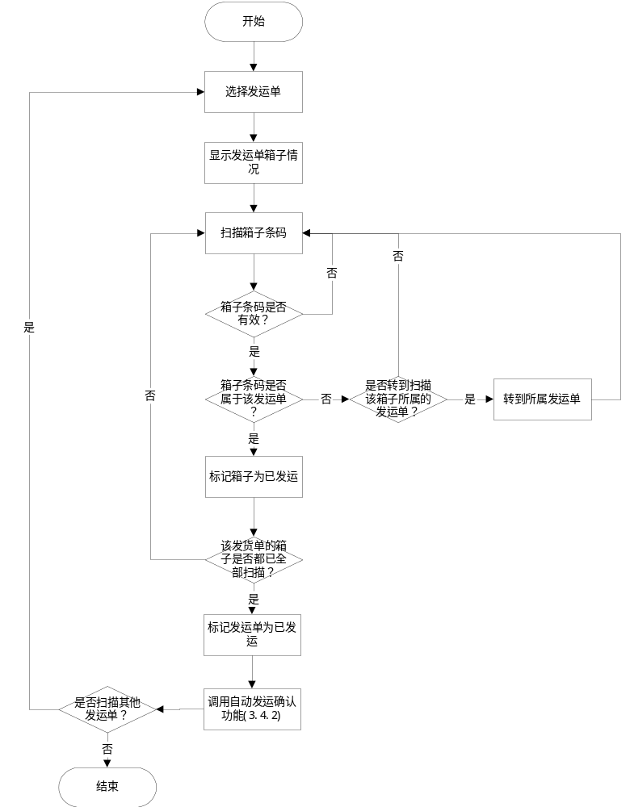

自动发运确认
当发运单发运完成后，系统按情况把该发运单所对应的交货行物料发送给ERP系统的发货确认接口。

用户交互
无

输入数据

输出结果

处理过程
- 通过发运单－》装箱单－》装箱物料－》物料交货行这些关系，查找到当前发运单所对应的交货行。对每个交货行循环执行以下步骤。
- 如果交货行所属订单的自动发运确认标志为“N”，则不进行发货确认，进入下一个交货行循环。
- 如果交货行所属订单的FOB代码标志为“01”，则设置接口日期为当前日期；否则则不进行发货确认，进入下一个交货行循环。
- 根据交货行的信息，把发货信息传给ERP发货确认接口。

发货通知
各省办事处的可以登陆本系统查看需要接货的信息

用户交互
- 用户输入查询条件（省份，预计到货日期范围）。
- 系统列出符合条件的签收单列表（签收单号，合同号，订单，用户单位，发货地址，发货箱数，运输方式，承运商，联系人，联系电话，发货日期，预计到货日期）
- 用户点击其中一个签收单，可以查看该签收单的装箱单列表（装箱单号，订单号，客户，总箱数，箱子类型）。
- 用户点击其中一个装箱单，可以查看该装箱单的详细信息。

输入数据

输出结果

处理过程
- 系统每天早上8：00，对于各省份，检查上一天是否有货物发出；如果有则向相应省份的办事处人员发送Email。
- Email中提示货运科在某天向某省份发送了货物；并且提供Url连接，用户点击该Url连接，登陆本系统后，就可以查看具体的发货情况。

运费计算

用户交互
用户输入查询条件（承运商，发运日期）
点击查询，系统会列出该承运商所有符合发运日期的信息列表（日期，目的地，发货量，运费，卸货费，订单号，费用分摊的生产线（一次电源6600000，集中监控6660000，变频器667000，UPS6690000，电池6710000，空调6710000，市场接口170216，合计）），系统同时会自动计算出该次发运的运费。并且计算出该日期断的各个费用的总额。
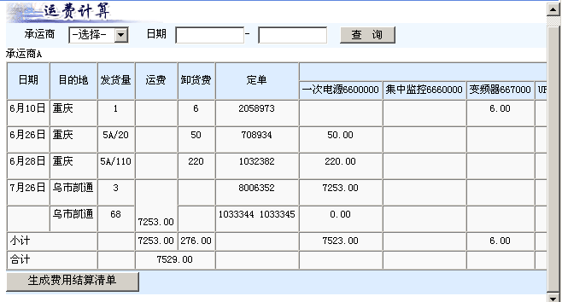
点击修改运费按钮，用户可以人工修改该次发运的费用大小（运费，卸载费，费用分摊），防止系统自动运算出错，按更新后会写会到数据库中。
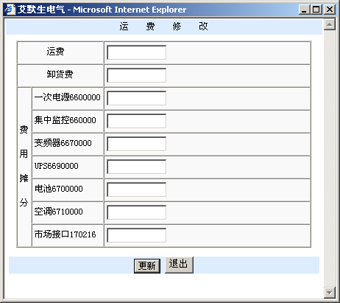

如果某次发运的运费和分摊费被人工修改过，系统会有标志标明，以区分系统自动计算处理的运费。
点击生成费用结算清单，会生成费用结算报表。

输入数据

输出结果

处理过程
- 系统会根据各个承运商的运费计算规则和运输方式（空运，汽运，铁运），以及运货量（按体积，重量）自动计算出该次发运的总运费。

在途跟踪

在途信息录入

用户交互
用户输入查询条件（发运单号，发运日期）
按查询按钮，系统会列出符合条件的签收单列表（合同号，目的地，件数，客户地址，收货人及联系电话，发货日期，要求到货日期，出车日期，司机及联系电话，当日所处位置，预到日期，实到日期，实际签收人，备注）
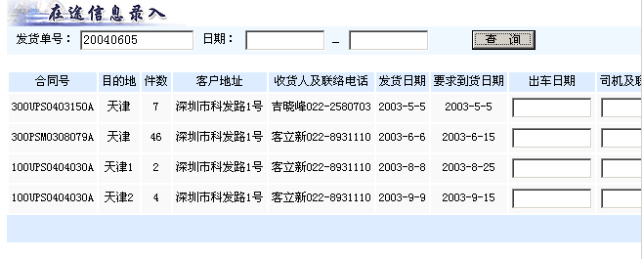

输入数据
- 用户可以在（出车日期，司机及联系电话，当日所处位置，预到日期，实到日期，实际签收人，备注）等文本框中输入修改信息。按“确定修改”按钮，系统会将录入的信息写入数据库。

输出结果

处理过程
- 供承运商录入发货过程的具体信息和用户修改签收信息。

在途信息查询

用户交互
- 用户输入查询条件（发运单号，发运日期）
- 按查询按钮，系统会列出符合条件的签收单列表（合同号，目的地，件数，客户地址，收货人及联系电话，发货日期，要求到货日期，出车日期，司机及联系电话，当日所处位置，预到日期，实到日期，实际签收人，备注）
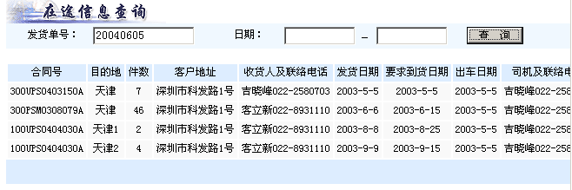

输入数据

输出结果

处理过程

签收单管理

签收单归档

用户交互
- 用户输入查询条件（签收单号）
- 按回车键，系统会列出符合条件的该签收单的基本信息（签收人，签收时间，订单号，合同号，客户，发票客户）
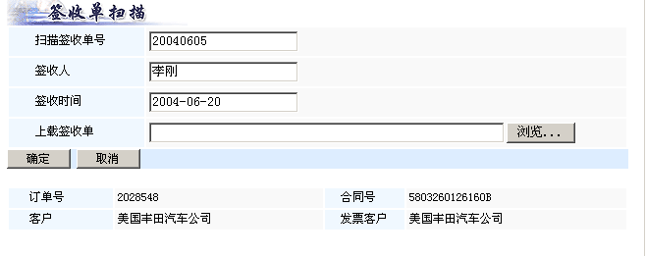
- 点击浏览按钮选者所要上传的签收单，按确定按钮，系统会将该文件上传到服务器的指定路径中。

输入数据

输出数据

处理过程

签收单查询

用户交互
- 用户输入查询条件（签收单号，合同号，签收日期，承运商）
- 点击查询按钮，系统会列出所有符合条件的签收单列表（签收单号，合同号，客户名称，签收人，签收日期，是否已签收）
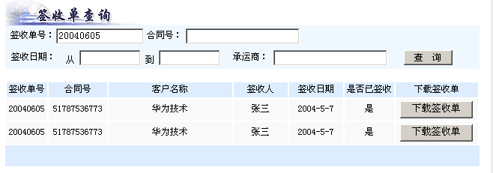
- 用户可以点击签收单号所对应的“下载”连接，来下载所需的签收单

输入数据

输出数据

处理过程

合同发货齐套信息

用户交互
- 用户输入查询条件（合同号，是否填写备注信息）
- 点击查询，系统会列出所有符合条件的签收单列表（合同号，用户单位，联系人，联系人联系电话，发货次数，发货日期，签收日,备注）
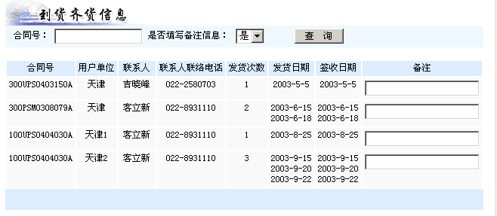

输入数据

输出数据

处理过程

理货发运综合查询

装箱单查询

用户交互
- 用户输入查询条件（装箱单号、订单号、合同号、整机条码）。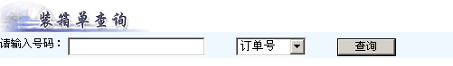
- 系统列出符合条件的装箱单列表（装箱单号，合同号，机器编号，制单人，制单日期）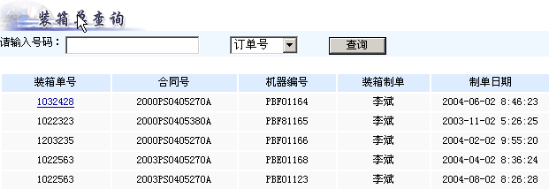
- 用户点击其中一个装箱单，可以查看该装箱单的详细信息。
- 点击发运单号，可以链接到发运单查询页面
- 点击理货箱条码，可以链接到理货条码查询页面。
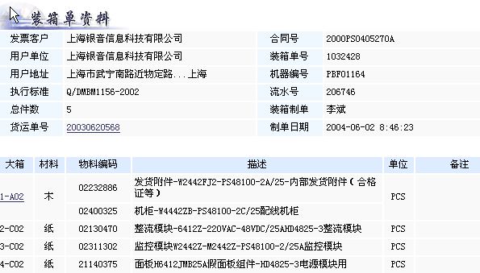

输入数据

输出结果

处理过程

理货条码查询

用户交互
- 用户输入查询条件（订单号、合同号）。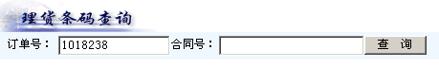
- 系统列出符合条件的理货箱列表。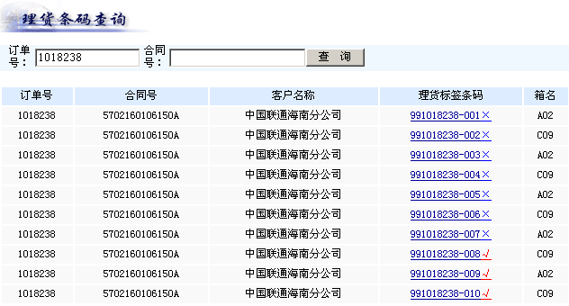
- 用户点击其中一个理货箱，可以查看该发运单的详细信息。
- 点击装箱单号，可以链接到装箱单查询页面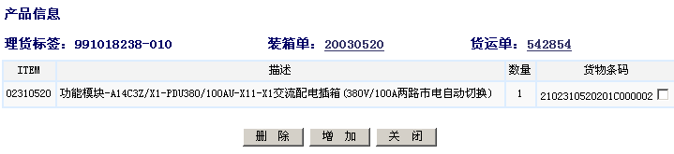

输入数据

输出结果

处理过程

发运单查询

用户交互
- 用户输入查询条件（发运单号、合同号）。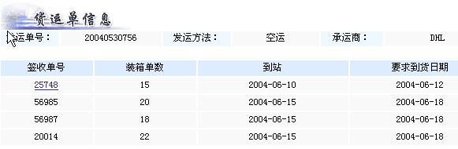
- 系统列出符合条件的发运单列表。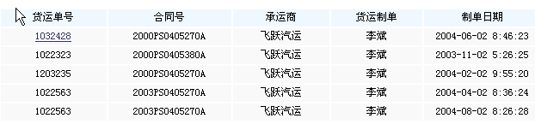
- 用户点击其中一个发运单，可以查看该发运单的详细信息。
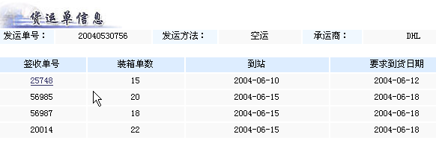
- 点击装箱单号，可以链接到装箱单查询页面
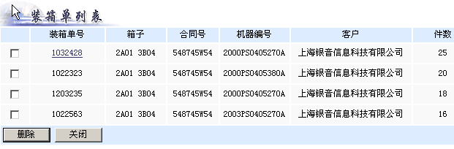

输入数据

输出结果

处理过程

发货单统计

用户交互
- 用户输入查询条件（开始日期，结束日期）
- 按查询按钮，系统会列出所有符合日期条件的信息，横坐标列出各个承运商的名字，纵坐标列出各个城市的名字，系统会统计出各个承运商分别到各个城市的签收单数量。
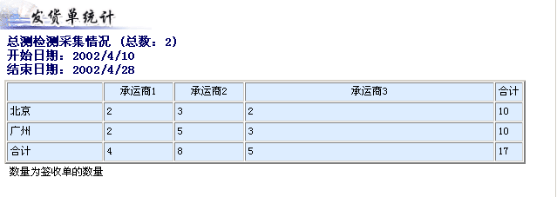

输入数据

输出结果

处理过程
- 系统会统计出各个承运商分别到各个城市的签收单数量，并对到各个城市的，所有承运商的签收单数量进行了合计。

及时到货统计

用户交互
- 用户输入查询条件（开始日期，结束日期）
- 按查询按钮，系统会列出所有符合条件的各个承运商的及时到货统计信息（总单数，一般延迟到货单数，严重延期到货单数，及时到货单数，及时到货单率，未返回到货单数，签收单返回率）
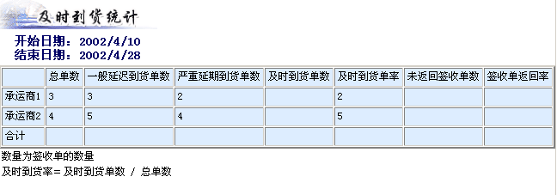

输入数据

输出结果

处理过程
- 系统会自动统计出该日期段的各个承运商的承运信息，其中及时到货率的计算公式为：及时到货率＝及时到货单数 / 总单数

办事处发货查询

用户交互
- 用户输入查询条件（省份，发货日期）
- 系统会列出所有符合条件的签收单列表（签收单号，合同号，用户单位，发货地址，运输方式，承运商，装箱件数，联系人，联系电话，发货日期，预计到货日期
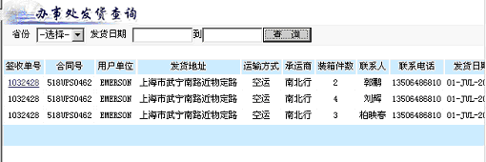
- 点击签收单号，系统会列出属于该签收单的所有装箱单信息。（装箱单号，箱子，合同号，整机条码，客户，件数）
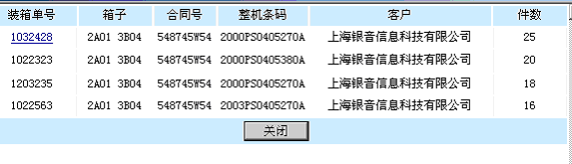

输入数据

输出结果

处理过程

片区运费统计

用户交互
- 用户输入查询条件（发货日期）
- 单击查询按钮，系统会分别列出运送到各个片出（华南，华中，华北）的总的各种运送信息（发运总重量，发运总体积，发运总费用）。
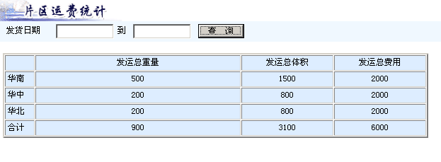

输入数据

输出结果

处理过程

省份运费计算

用户交互
- 用户输入查询条件（发货日期）
- 系统会列出符合日期条件的分别运送到各个不同省份的运送信息（发运总重量，发运总体积，发运总费用）。
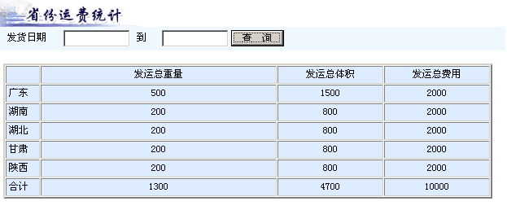

输入数据

输出结果

处理过程

理货发运管理

理货箱管理

用户交户
- 页面首先将数据库中所有类型的箱子的基本信息列出来（箱子名称，箱子材料，大小，箱子描述）
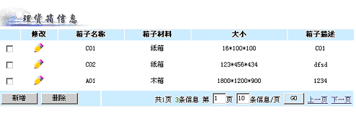
- 用户可以点击修改图标，弹出箱子属性修改页面，来修改箱子属性。（箱子名称，箱子材料，长度，宽度，高度，箱子重量，箱子体积，箱子描述），单击保存，箱子属性信息将保存到数据库中。
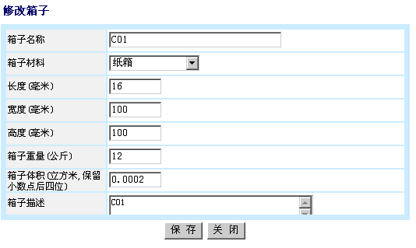

输入数据

输出结果

处理过程

单据模板管理

用户交互
- 页面首先列出数据库中的所有模板信息（模板名，模块描述，文件名，修改人，修改时间）。

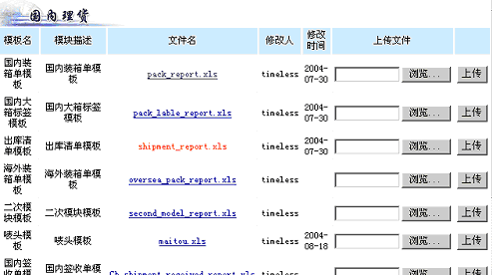
- 用户可以点击上传按钮，将对应的报表模板上传到服务器特定的位置中。

输入数据

输出结果

处理过程

到站城市信息

用户交户
- 用户可以通过输入查询条件（片区，省份，城市）
- 系统会列出所有符合查询条件的到站城市信息（城市，省份，片区）。
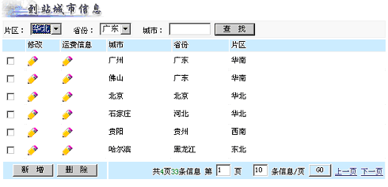
- 单击修改图标，可以对该城市的信息进行修改。
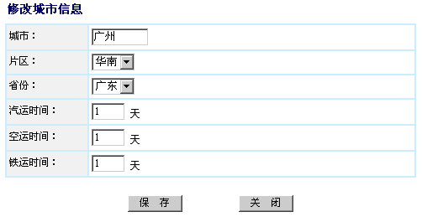
- 点击运费信息图标，将列出可以发运到该城市的所有的承运商信息。用户可以通过输入查询条件（发运方式，承运商）来找出符合条件的承运商。
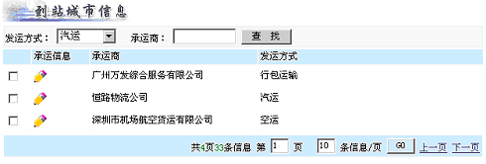
- 点击承运信息图标，将列出该承运商的运费计算方法信息，可以对运输信息进行修改，不同的运输方式，会有不同的计算方法和运输属性。
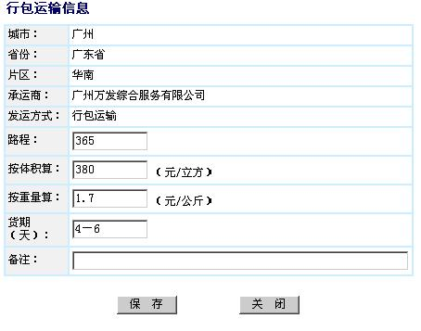

输入数据

输出结果

处理过程

发运确认接口管理

用户交户
- 页面将会列出所有的发运确认信息（FOB类型，来源头，来源行，发运行，物料版本，发运号，发运日期，发运数量，接收标示，接收标识，请求id，处理日期，更新日期，错误原因，发货确认日期。
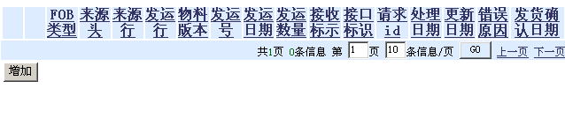
- 用户可以通过点击增加按钮，来增加发运确认接口信息。
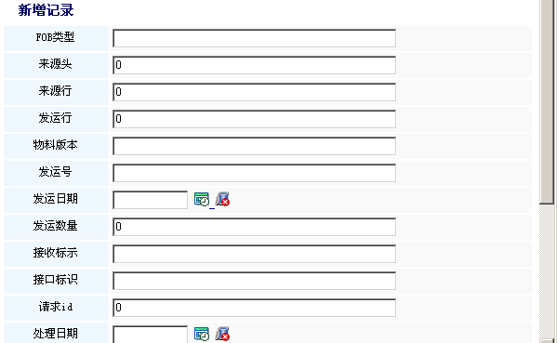

输入数据

输出结果

处理过程

接口/界面（Interfaces）

硬件接口
无

软件接口

从ERP系统获取数据接口。

销售订单头数据
create snapshot OE_ORDER_HEADERS_ALL refresh force
start with sysdate next sysdate+1/48 with rowid
as
SELECT
oh.org_id org_id, --经营单位ID(OU ID)
oh.header_id header_id, --订单头ID
oh.order_number order_number, --订单编号
oh.cust_po_number cust_po_number, --合同号
oh.order_type_id order_type_id, --订单类型ID
ott.attribute5 need_auto_shipconfirm, --是否需要自动发运确认
oh.sold_to_org_id customer_id, --订单客户ID
rc.customer_number, --客户编码
rc.customer_name, --客户名称
lv.attribute5 fob_code, --FOB点出库时CODE
ra.address1||ra.address2||ra.address3||ra.address4 --发运地址
FROM
oe_order_headers_all oh,
oe_transaction_types_all ott,
hr_operating_units hou,
ra_customers rc,
fnd_lookup_values lv,
ra_addresses_all ra,
ra_site_uses_all rsu
WHERE
hou.name = 'ENPC OU'
AND hou.organization_id = oh.org_id
AND oh.order_type_id = ott.transaction_type_id
AND ott.attribute4 = 'Y' --need to transfer to external shipping system
AND rc.customer_id = oh.sold_to_org_id
AND oh.fob_point_code = lv.lookup_code (+)
AND lv.lookup_type(+) = 'FOB'
AND lv.language(+) = userenv('LANG')
AND oh.ship_to_org_id = rsu.site_use_id
AND rsu.address_id = ra.address_id

销售订单行数据
create snapshot OE_DELIVERY_DETAIL refresh force
start with sysdate next sysdate+1/48 with rowid
as
SELECT
wdd.delivery_detail_id, --交货行ID
wdd.source_header_id header_id, --销售订单头ID
wdd.source_line_id line_id, --销售订单行ID
wdd.move_order_line_id, --搬运单ID
wdd.organization_id, --库存组织ID
wdd.inventory_item_id, --物料ID
wdd.revision, --物料版本
wdd.source_line_number, --来源行
wdd.requested_quantity_uom, --要求数量单位
ol.ordered_quantity, --订单数量
wdd.requested_quantity, --要求数量
wdd.picked_quantity, --挑库数量
wdd.shipped_quantity, --发运数量
wdd.cancelled_quantity, --取消数量
wdd.released_status, --发运状态
wl.meaning, --发运meaning
lv.lookup_code, --FOB 编码
lv.meaning, --FOB 含义
ra.address1||ra.address2||ra.address3||ra.address4 --发运地址
FROM
wsh_delivery_details wdd,
oe_order_headers_all oh,
oe_order_lines_all ol,
wsh_lookups wl,
fnd_lookup_values lv,
ra_addresses_all ra,
ra_site_uses_all rsu
WHERE
wdd.source_code = 'OE'
AND wdd.source_header_id = oh.header_id
AND wdd.source_line_id = ol.line_id
AND wl.lookup_type='PICK_STATUS'
AND wdd.released_status = wl.lookup_code
AND lv.lookup_type(+) = 'FOB'
AND lv.lookup_code(+) = wdd.fob_code
AND wdd.ship_to_site_use_id = rsu.site_use_id
AND rsu.address_id = ra.address_id

客户数据
和PTS系统共用快照（RA_CUSTOMERS）。

发货地址数据
和PTS系统共用快照（RA_ADDRESSES_ALL）。

承运商信息
create snapshot wsh_carriers refresh force
start with sysdate next sysdate+1 with rowid
as
SELECT
wcv.carrier_id carrier_id, --承运人id
wcv.freight_code short_name, --承运编码
wcv.carrier_name carrier --承运人
FROM
wsh_carriers_v wcv

发运方式信息
create snapshot ship_method refresh force
start with sysdate next sysdate+1 with rowid
as
SELECT
lv.lookup_code, --ship method code 发运方法代码
lv.meaning --ship method meaning 发运方法含义
FROM fnd_lookup_values lv
WHERE lv.lookup_type = 'SHIP_METHOD'
AND lv.language = userenv('LANG')

OU组织信息
create snapshot organization_units refresh force
start with sysdate next sysdate+1 with rowid
as
SELECT
ou.organization_id org_id, --经营单位ID
ou.name org_name --经营单位名称
FROM
hr_operating_units ou,
hr_all_organization_units org
WHERE
org.name='ENPC'
AND ou.business_group_id = org.organization_id

通信接口

无

许可约束

法律、版权及其他声明

适用的标准

附录

